**Этапы регистрации:**

* + 1. Вы зашли на портал http://gosuslugi.ru/, необходимо в правом верхнем углу сайта кликнуть по ссылке «Регистрация»

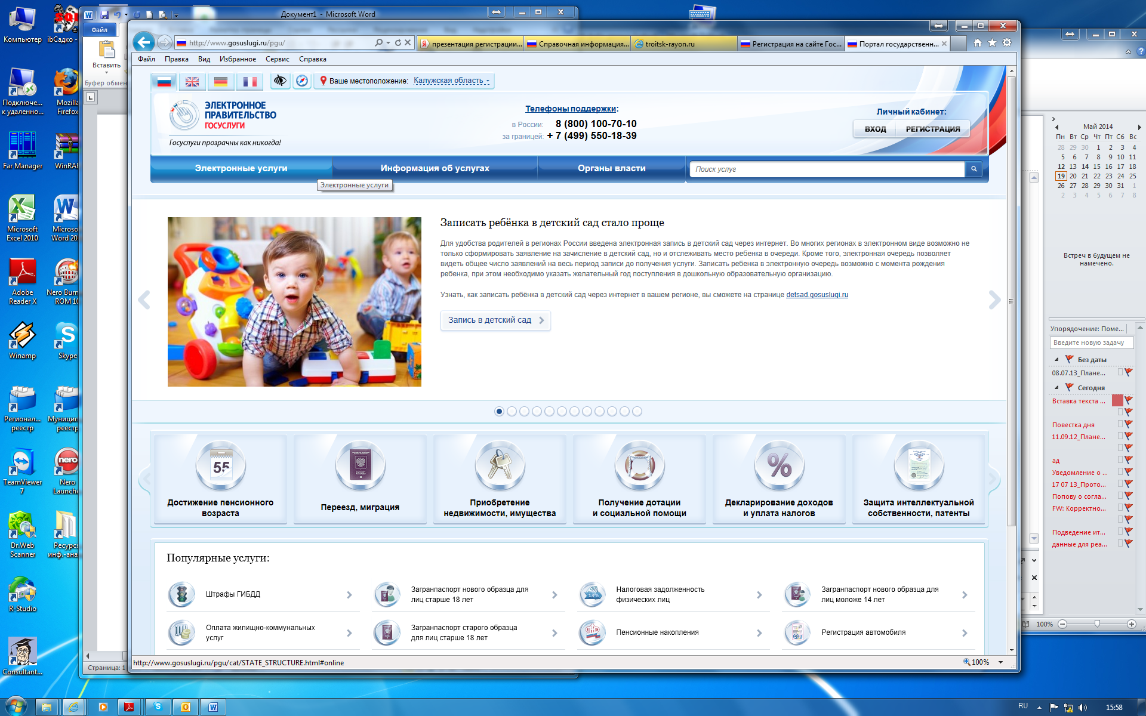

* + 1. После этого переходим к первому этапу регистрации.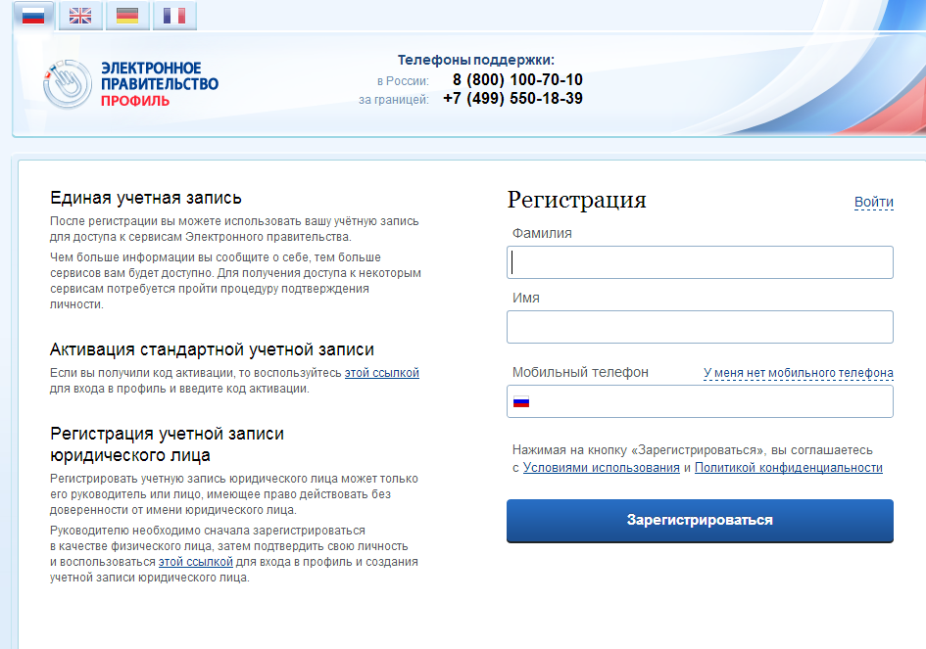

Вводим необходимые данные: Фамилию, Имя, номер Мобильного телефона, если его нет, то нажимаем на строку «У меня нет мобильного телефона и вводим адрес действующей электронной почты».

На номер Мобильного телефона или адрес электронной почты (зависит от того, что выбрано для ввода) через несколько минут будет отправлен код подтверждения.

* + 1. На следующем этапе Вам будет предложено ввести код подтверждения, пришедший на номер мобильного телефона или адрес электронной почты.

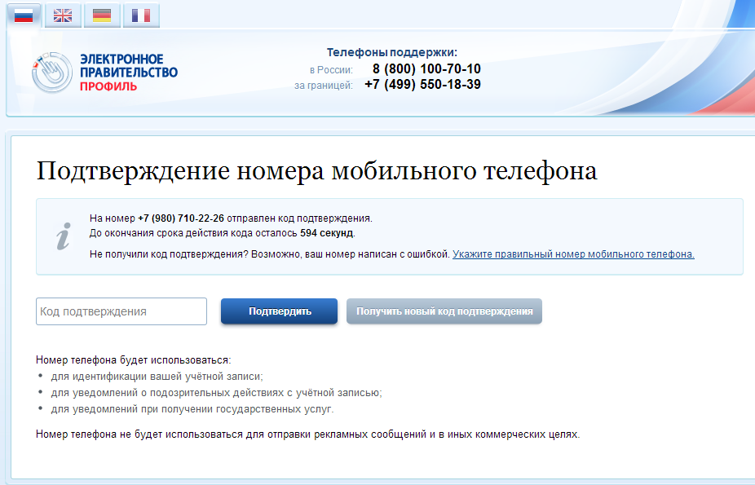

Нажимаем кнопку «Подтвердить»

* + 1. Для завершения регистрации вам необходимо задать пароль (должен содержать цифры и латинские буквы), который будет использоваться для входа в систему.

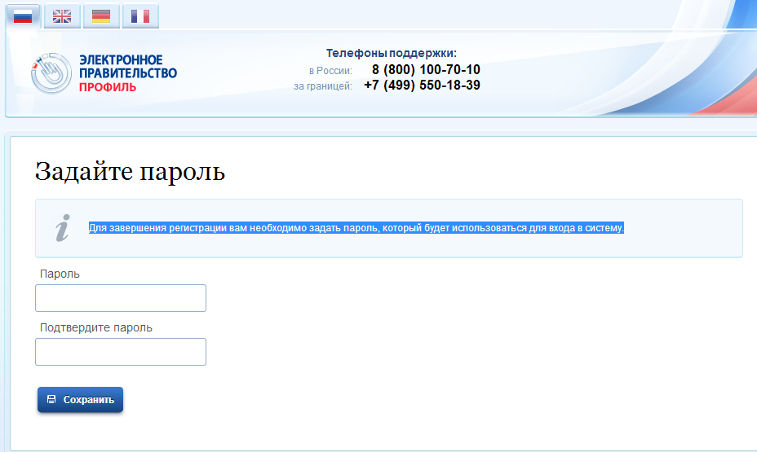

Нажимаем кнопку «Сохранить»

* + 1. На этом регистрация на портале «Госулуг» завершена

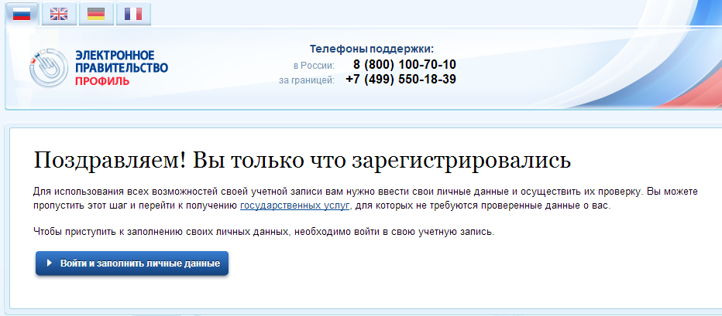

* + 1. Для входа в личный кабинет на портале Вам необходим логин пользователя и пароль. В качестве логина, выступает номер Мобильного телефона или адрес электронной почты (зависит от того, что вводили при регистрации)
* **При таком способе регистрации заявителю будет доступен лишь ограниченный «перечень» услуг и для доступа к основной массе государственных услуг в электронном виде пользователю, как и прежде, придется пройти верификацию. Для верификации необходимо посетить специально оснащенный офис «Ростелекома» или получить письмо с кодом подтверждения от «Почты России».**

1. Если возникли вопросы по процессу регистрации на портале «Госуслуги», то можно воспользоваться видеороликами, размещенными по ссылке: http://www.admoblkaluga.ru/sub/min_inform/activities/gosuslugi/video/